## Insertar elementos en una lista

Insertar elemento en lista:

1. Crear un nuevo nodo
2. Asignar a nuevo_nodo-> dato el elemento que queremos incluir a la lista
3. Crear dos nodos auxiliares y asignar lista al primero de ellos
4. Insertar el elemento a la lista.

### Crear un nuevo nodo

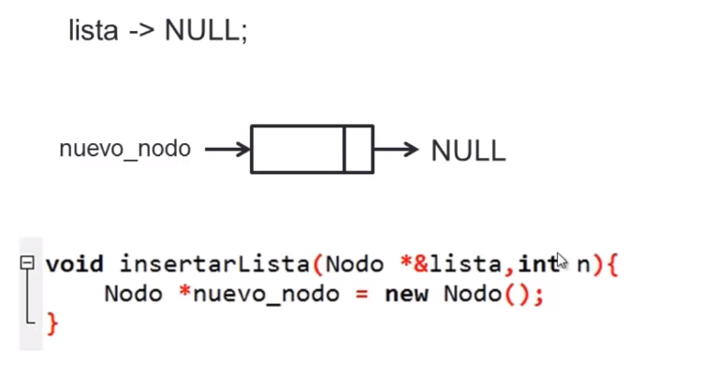

### Asignar a nuevo_nodo-> dato el elemento que queremos incluir a la lista

### Crear dos nodos auxiliares y asignar lista al primero de ellos

### Insertar el elemento a la lista.

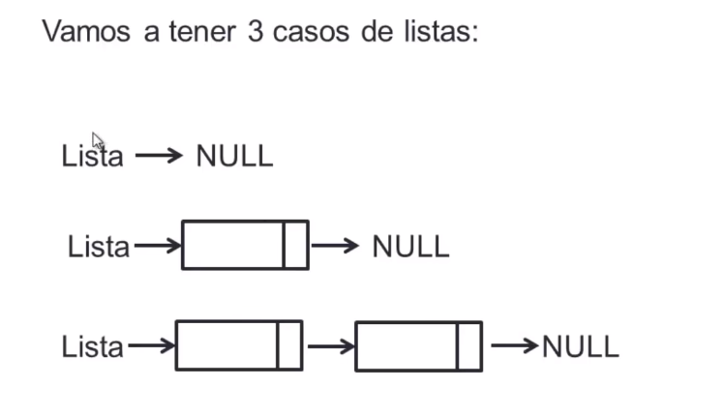

## Mostrar los elementos de la lista

### Crear un nuevo nodo (actual).

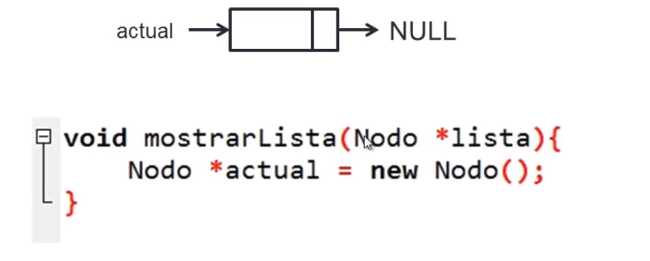

### Igualar ese nuevo nodo(actual) a lista.

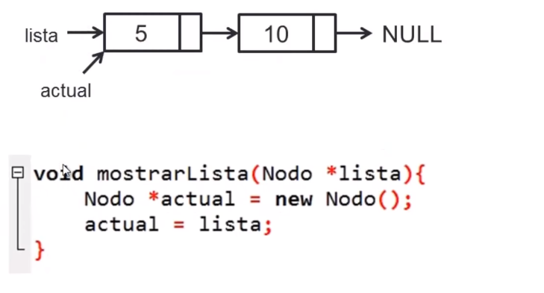

### Recorrer la lista de inicio a fin.

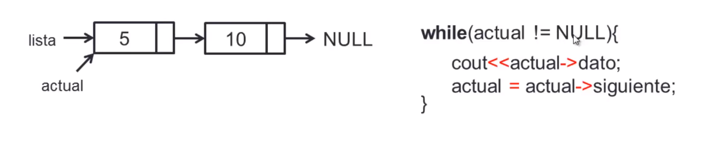

## Buscar un elemento en una lista

### Crear un nuevo nodo(actual).

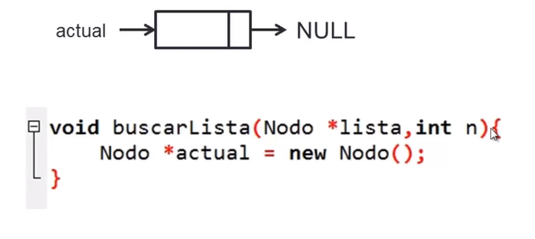

### Igualar este nuevo nodo(actual) a la lista.

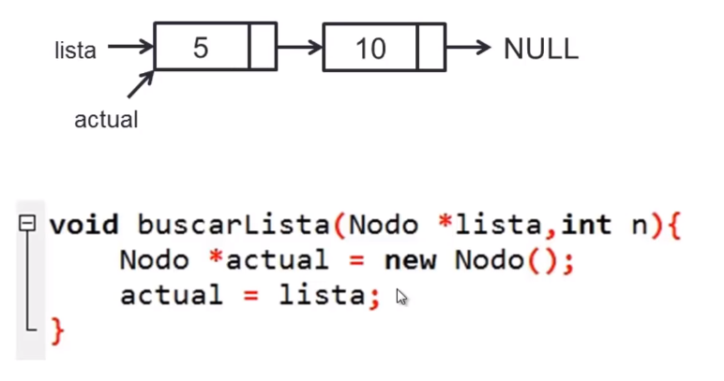

### Recorrer la lista.

En este caso el segundo condicional es posible gracias a que la lista se encuentra ordenada.

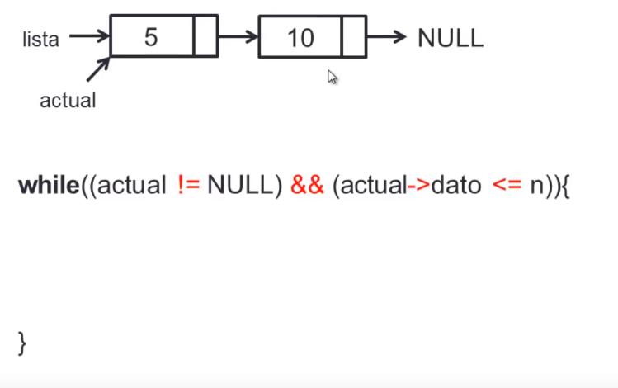

### Determinar si el elemento existe o no en la lista.

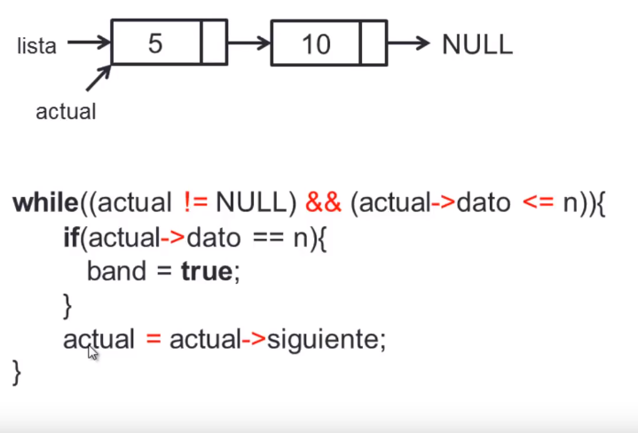

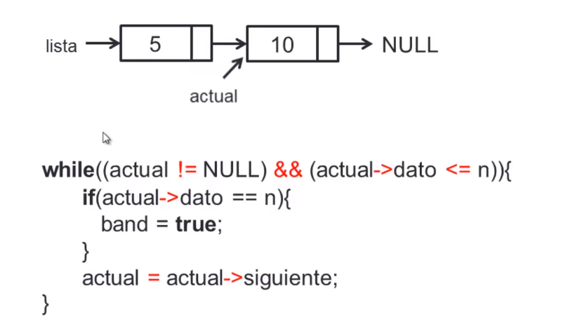

## Eliminar un nodo de la lista

### Preguntar si la lista no está vacía

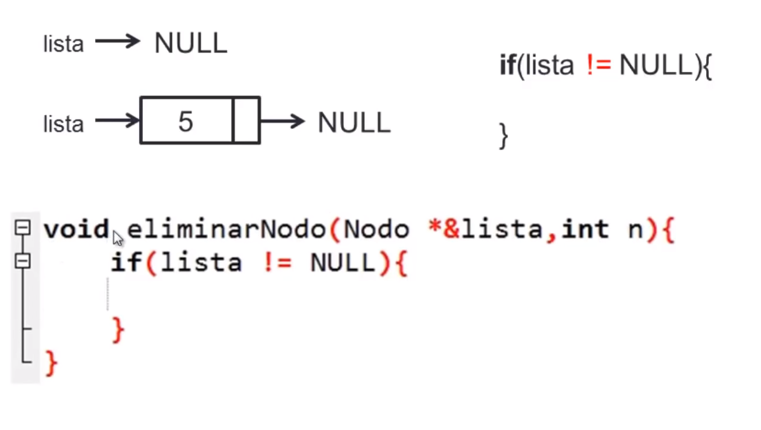

### Crear un *aux_borrar y *anterior=NULL

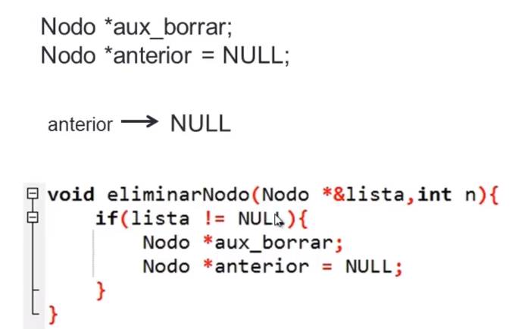

### Igualar *aux_borrar al inicio de la lista

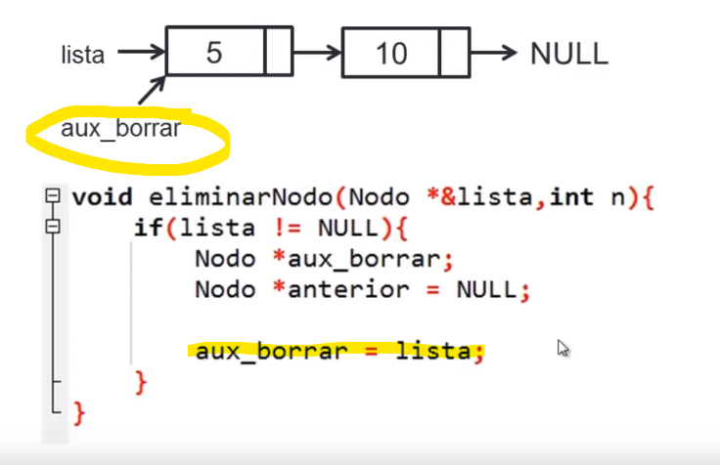

### Recorrer la lista

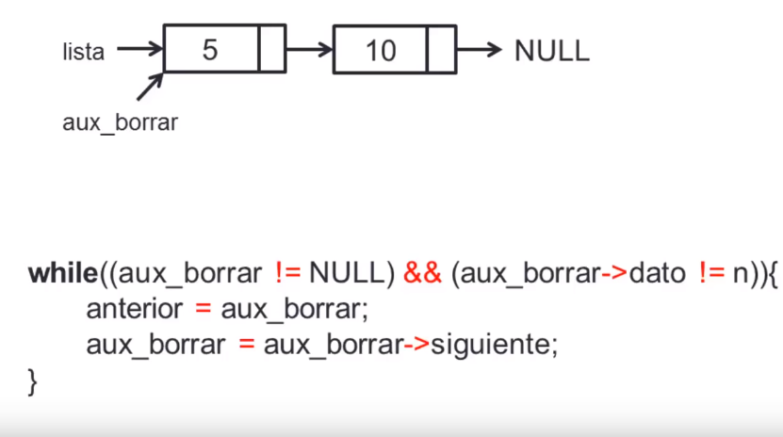

### Eliminar el elemento

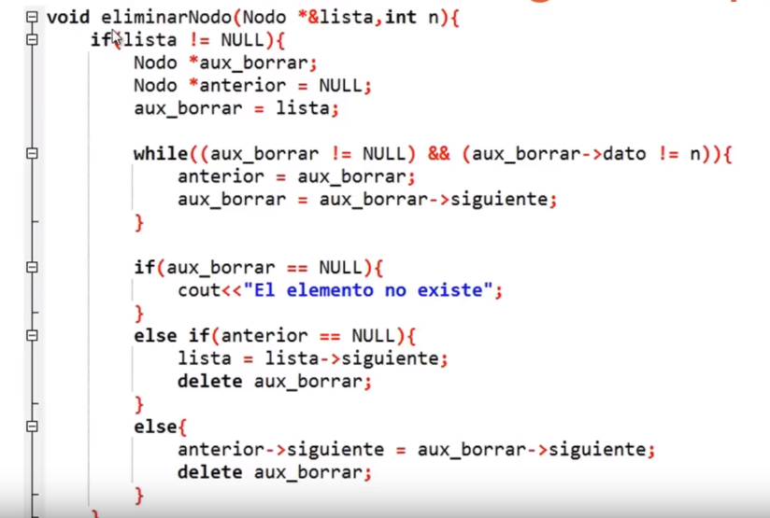

## Eliminar todos los elementos de la lista

### Crear un nodo *aux e igualarlo al inicio de la lista

### Guardar el dato que queremos eliminar dentro de *aux

### Pasar lista a siguiente nodo

### Eliminar aux